**с 7 - 13 октября Неделя сохранения психического здоровья (в честь Всемирного дня психического здоровья 10 октября)**

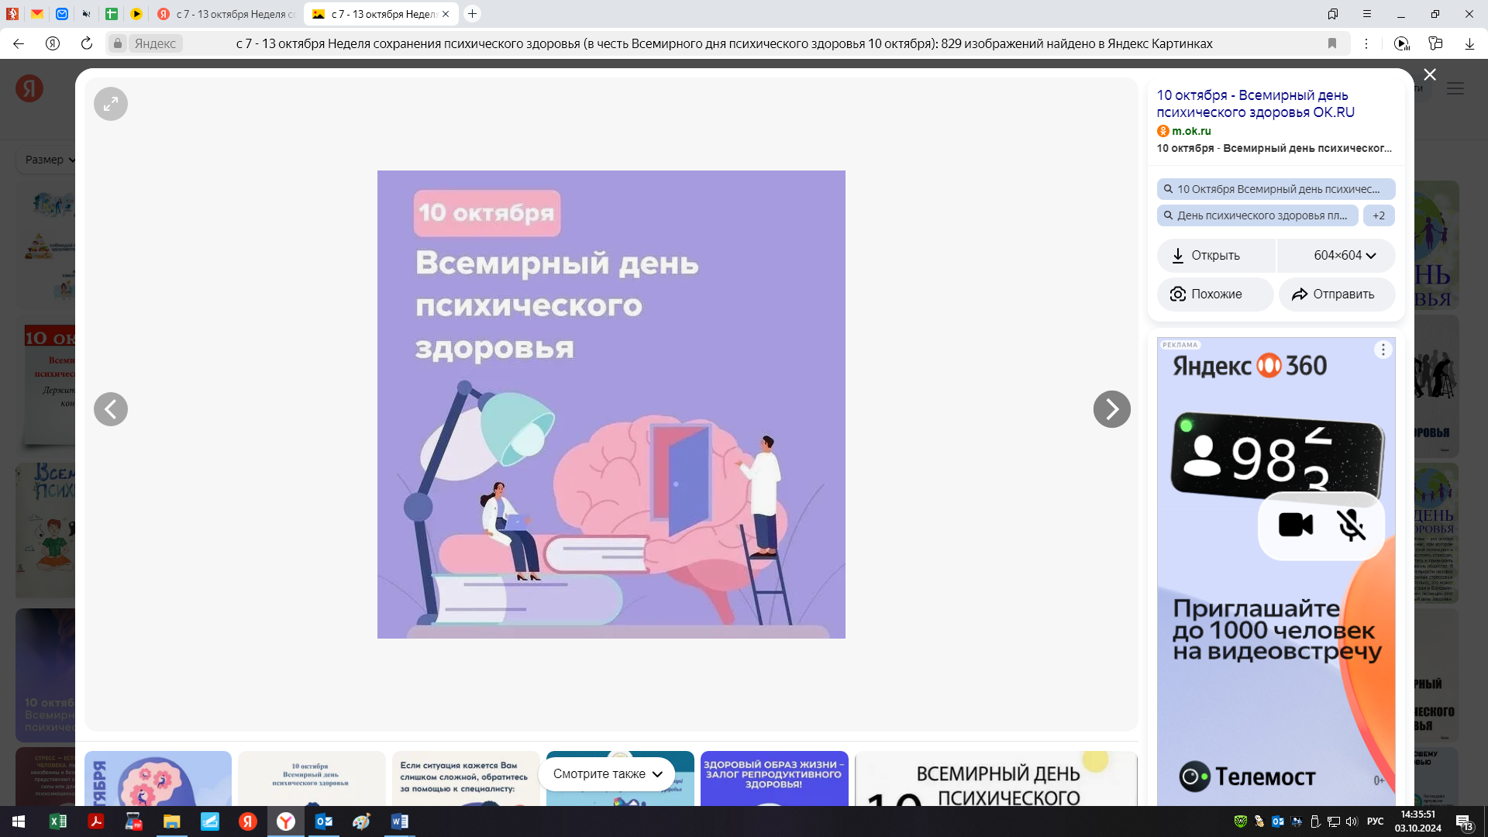

Психическое здоровье – это не только отсутствие различных расстройств, но и состояние благополучия, когда человек может противостоять стрессам, продуктивно работать.

Повлиять на состояние своего физического и психического здоровья можно простыми способами: отказаться от вредных привычек, правильно питаться, соблюдать водный баланс, развивать позитивное мышление.

В случае, если победить такое состояние не получается, стоит обратиться к специалисту.

Потребление алкоголя является причиной высокой смертности, заболеваемости, преступности, травматизма, дорожно-транспортных происшествий и бытового насилия.

Алкоголь угнетает нервную систему, а возникающие на начальных этапах эйфория и возбуждение являются признаками ослабления тормозных механизмов центральной нервной системы

***Будьте здоровы!***